八年级数学期中模拟试卷（2）
班级 姓名
一、选择题
1．以下是表示回收、绿色包装、节水、低碳的四个标志，其中是中心对称图形的是( )
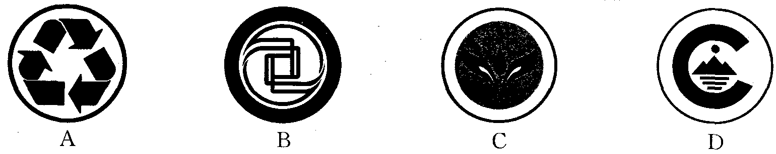

2．分式的值为0，则( )
A． B． C． D．
3．若把分式中的x和y都扩大3倍，那么分式的值( )
A．扩大3倍 B．不变 C．缩小3倍 D．缩小6倍
4．为了了解我市6000名学生参加初中毕业会考数学考试的成绩情况，从中抽取了200名考生的成绩进行统计，在这个问中，下列说法：①这6000名学生的数学会考成绩是总体；②每个考生是个体；③200名考生是总体的一个样本；④样本容量是200；其中说法正确的有( ) A．4个 B．3个 C．2个 D．1个
5．下列判断中正确的是 ( )
A．四边相等的四边形是正方形 B．四角相等的四边形是正方形
C．对角线互相垂直的平行四边形是正方形
D．对角线互相垂直平分且相等的四边形是正方形
6．顺次连接矩形四边中点所得的四边形一定是 ( )
A．平行四边形 B．矩形 C．菱形 D．正方形
7．四边形ABCD中，对角线AC、BD交于点O，给出下列四组条件：①AB∥CD，AD∥BC；②AB＝CD，AD＝BC；③AO＝CO，BO＝DO；④AB∥CD，AD＝BC．一定能判定四边形ABCD是平行四边形的条件有 （ ）
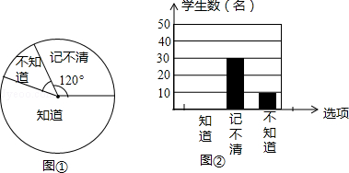
A．1组 B．2组 C．3组 D．4组
8．母亲节快到了，某校团委随机抽取本校部分同学，进行母亲生日日期了解情况调查，分“知道、不知道、记不清”三种情况．下面图①、图②是根据采集到的数据，绘制的扇形和条形统计图．请根据图中提供的信息，若全校共有990名学生，估计这所学校所有知道母亲的生日的学生人数为（ ）
A．440 人 B．495 人
C．550 人 D．6人

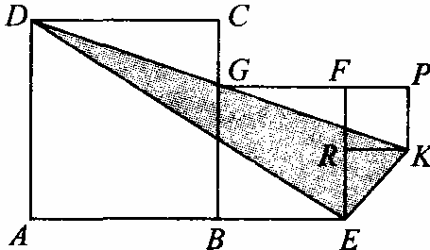
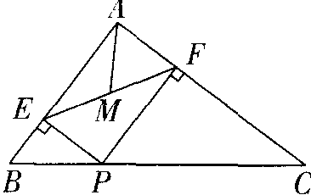

第9题 第10题
9．如图，在△ABC中，AB=3，AC=4，BC=5，P为边BC上一动点，PEAB于E，PFAC于F，M为EF的中点，则AM的最小值为 ( )
A．1 B．1.2 C．1.3 D．1.5
10．如图，正方形ABCD、正方形BEFG和正方形RKPF的位置如图所示，点G在线段DK上，正方形BEFG的边长为4，则△DEK的面积为 ( )
A．10 B．12 C．14 D．16
二、填空题（每空2分，共20分）
11．当_______时，分式有意义.
12.设，，则的值等于_______．
13．下列事件：①掷一枚六个面分别标有1～6的数字的均匀骰子，骰子停止转动后偶数点朝上；②抛出的篮球会下落；③任意选择电视的某一频道，正在播放动画片；④在同一年出生的367名学生中，至少有两人的生日是同一天．其中是随机事件的有_______ （只需填写序号）．
14．四边形ABCD中，AB∥DC，AB＝D C．要想该四边形成为矩形，只需再加上一个条件是_______ ．
15．已知,则 .
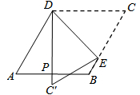
16．如图，在菱形ABCD中，∠BAD＝60°，BD=4，则菱形ABCD的边长等于______ ，面积等于 。
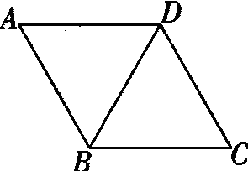
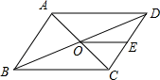

第16题 第17题 第18题
17．如图，▱ABCD的周长为36，对角线AC，BD相交于点O．点E是CD的中点，BD=12，则△DOE的周长为 ．
18．如图，在菱形纸片中，，折叠菱形纸片，使点落在（ 为中点）所在直线上的点处，得到经过点的折痕,则的大小为 ．
19.如图，矩形ABCD中，AB=20cm，BC=4cm，点P从A 开始沿折线A-B-C-D以4cm/s的速度运动，点Q从C开始沿CD边以1cm/s的速度移动，如果点P、Q分别从A、C同时出发，当其中一点到达D时，另一点也随之停止运动，设运动时间为（s），
当= 时，四边形APQD也为矩形。
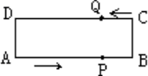
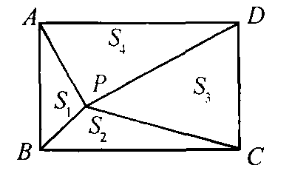

第19题 第20题
20.如图所示，P是矩形ABCD内的任意一点，连接PA、PB、PC、PD，得到△PAB、△PBC、△PCD、△PDA，设它们的面积分别是S₁、S₂、S₃、S₄，给出如下结论： ①S₁＋S₄＝S₂＋S₃②S₂＋S₄＝S₁＋S₃；③若S₃＝2S₁，则S₄＝2S₂； ④若S₁＝S₂， 则P点在矩形的对角线上．其中正确结论的序号是 （把所有正确结论的序号都填在横线上）．
三、解答题
21．计算：
(1) (2) (3)

（4）先化简，再求值：，其中x＝．

22.某市对一大型超市销售的甲、乙、丙3种大米进行质量检测．共抽查大米200袋，质量评定分为A、B两个等级（A级优于B级），相应数据的统计图如下：
根据所给信息，解决下列问题：
(1)a＝_______，b＝_______．
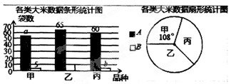
(2)已知该超市现有乙种大米750 袋，根据检测结果，请你估计该超市乙种大米中有多少袋B级大米？
(3)对于该超市的甲种和丙种大米，你会选择购买哪一种？运用统计知识简述理由．

23．如图，在边长为1的网格中作出△ABC绕点A按逆时针
A
B
C
方向旋转90°后的△A'B'C'，并求出线段AB扫过的扇形的面积。

24．已知：如图，△ABC中，D是AB的中点，E是AC上一点，EF∥AB，DF∥BE．
(1) 猜想：DF与AE的关系是______ ．
(2) 试说明你猜想的正确性．
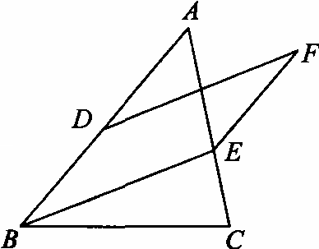

25．如图，△ABC中，AB＝AC，AD是△ABC的角平分线，点O为AB中点，连接DO并延长到点E，使OE＝OD，连接AE、BE．
(1)求证：四边形AEBD是矩形；
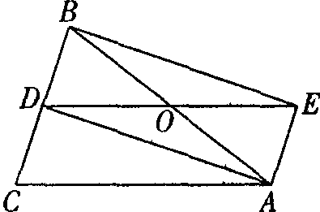
(2)当△ABC满足什么条件时，矩形AEBD是正方形？并说明理由．

26．如图①，在△ABC和△EDC中，AC=CE=CB=CD，ACB=ECD=90⁰，AB与CE交于F，ED与AB、BC分别交于M、H． (1) 试说明CF=CH； (2) 如图②，△ABC不动，△EDC绕点C旋转到BCE=45⁰时，试判断四边形ACDM是什么四边形，请说明你的结论．
